兰蔻196 ×《乘风破浪的姐姐3》热搜霸榜，破浪出圈
广 告 主：兰蔻
所属行业：美妆护肤
执行时间：2022.05.07-06.29
参选类别：视频节目合作类
营销背景
1. 热点综艺具备较强的社交热度发酵力，容易在社交平台上引发热议。
2.兰蔻口红爆款色号兰蔻196 华丽回归，本次将合作S级爆款综艺《乘风破浪的姐姐3》进行推广。
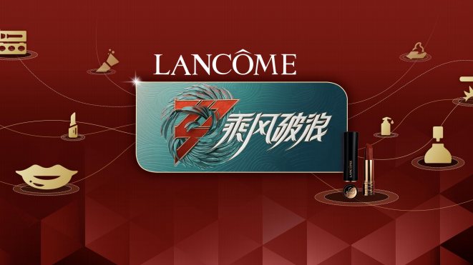
3.大促节点618与七夕即将来袭，品牌希望基于《乘风破浪的姐姐3》的某一期中插权益及4位选手的合作资产，带动老网红兰蔻196重回大众视野并实现破圈拉新。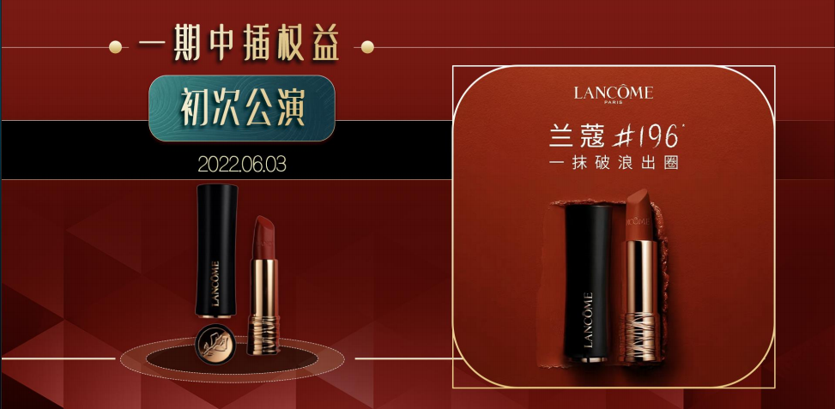
营销目标
1.【热度嫁接】在本次综艺较短的合作周期内，快速实现将《乘风破浪的姐姐3》的节目热度嫁接至品牌，引爆品牌热度。
2.【内容发酵】通过仅一期的中插权益，最大化利用并非本次综艺头部的赞助权益，发酵更多产品内容。
3.【销售转化】赋能618与七夕的节点大促，助力品牌实现销量提升。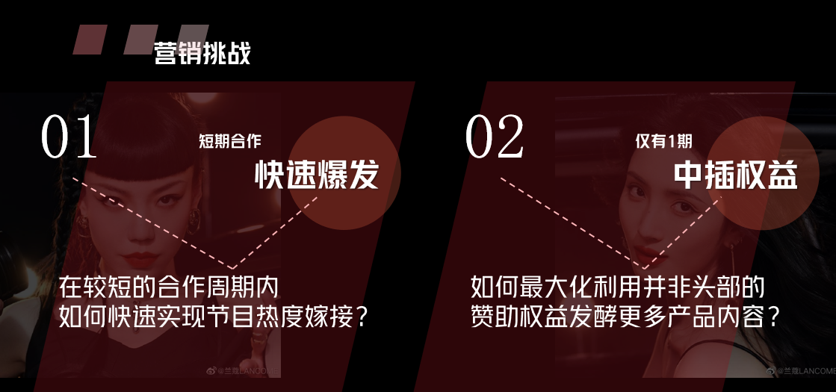
策略与创意
案例视频：https://www.bilibili.com/video/BV1qg41127rb/?spm_id_from=333.999.0.0
1.通过热点伴随、内容定制、媒介配合锁定节目热度发酵路径，助力兰蔻196最大化俘获“一 公”期间的热度流量。且本次综艺节目舞台场景易带动观众对于选手妆造关注，为兰蔻196提供更强的种草氛围。
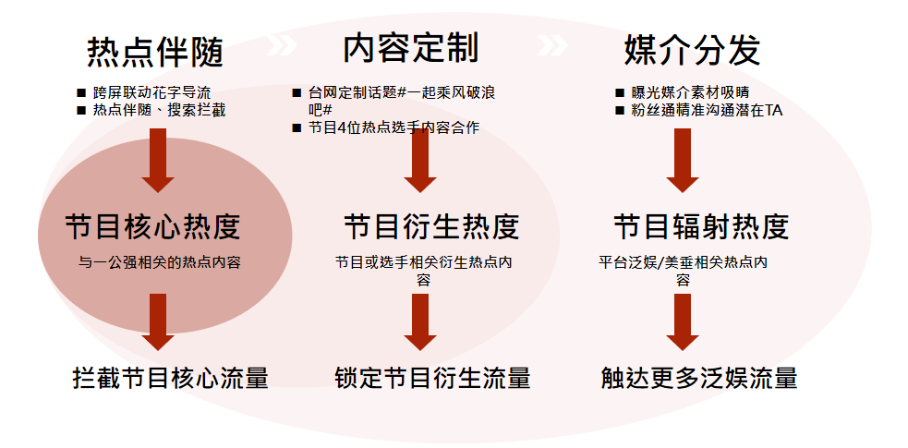执行过程/媒体表现
1.【选时机，找准“一公”顺势入局】
综合对比往季节目热度趋势，发现“一公”具备热度保证，带来的美妆相关声量和美妆兴趣人群浓度最高，且舞台场景易带动观众对于选手妆造关注，为兰蔻196提供更强的种草氛围。
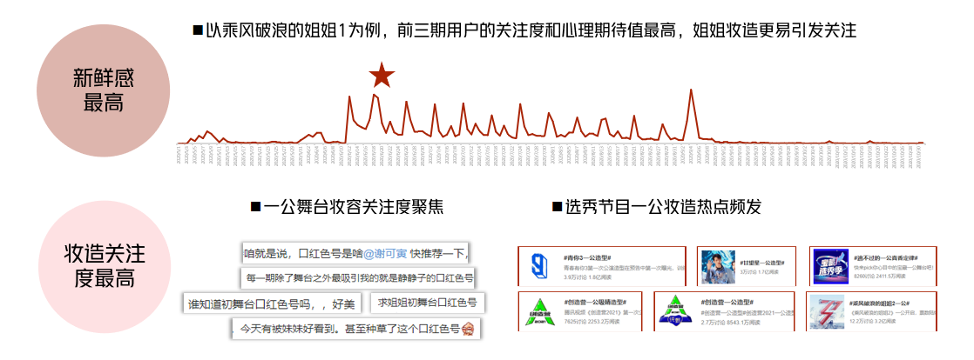
2.【找触点，挖掘“一公”出圈关键词】
拆解历届一公相关热搜及用户热议，找到出圈三大关键词，即节目赛制、姐姐妆造与节目名场面，其中“名场面”衍生内容多、辐射圈层广，为兰蔻196打造可借势的出圈场域。
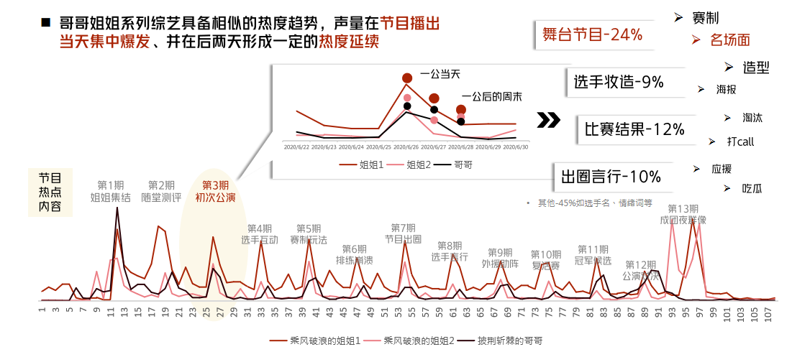
3.【根据节目热度发酵路径，针对性触达人群】
（1）以节目播出热度为核心，通过花字上屏打造跨屏联动，持续导流节目观看人群。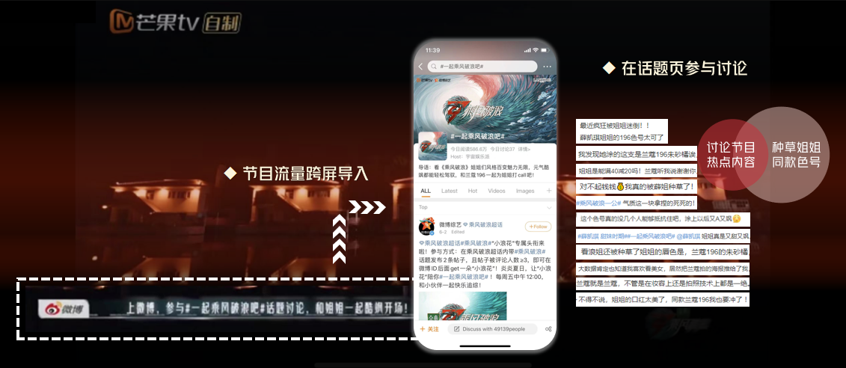
（2）同步上线搜索关键词拦截兴趣人群，借综艺原生热点伴随性曝光产品信息。
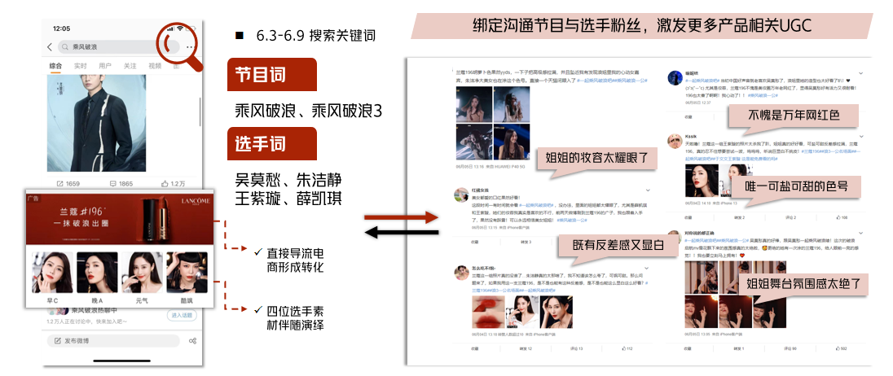
（3）针对节目衍生流量深入内容阵地，全程运营定制话题进行产品曝光，合作综艺节目中的4
位选手发布产品定制内容，以“早C晚A”素材演绎多元妆效价值。 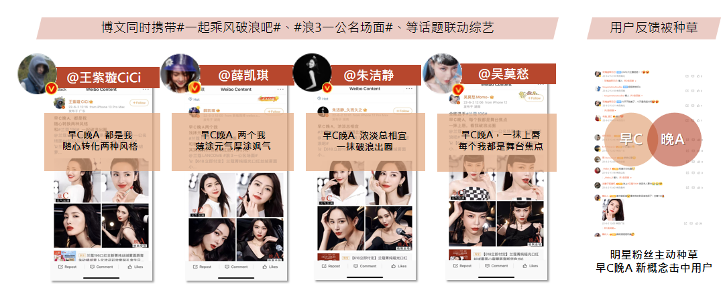
（4）结合节目辐射热度触达更多流量，通过曝光与精准媒介分发姐姐素材，营造氛围持续吸睛，助力兰蔻196触达更多圈层人群。
营销效果与市场反馈
1.【声量提升】经由多重流量拦截，兰蔻196与《乘风破浪的姐姐3》声量实现同频共振，产品声量提升7.3倍，品牌声量提升12倍，话题总阅读量达4.13亿+，话题总讨论量达10.2万+。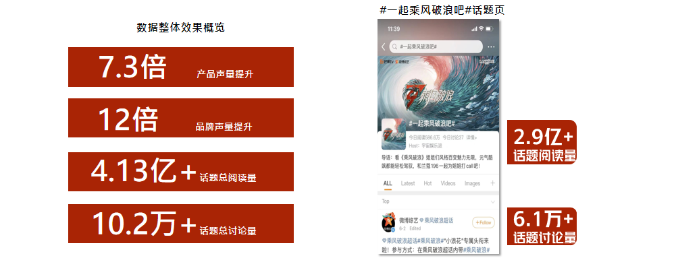
2.【人群沉淀】兰蔻196产品兴趣人群激增8.3倍，其中《乘风破浪的姐姐3》节目兴趣人群贡献度高达88%，并为官微持续吸粉，实现节目、产品、品牌之间的人群高比例流转与沉淀。
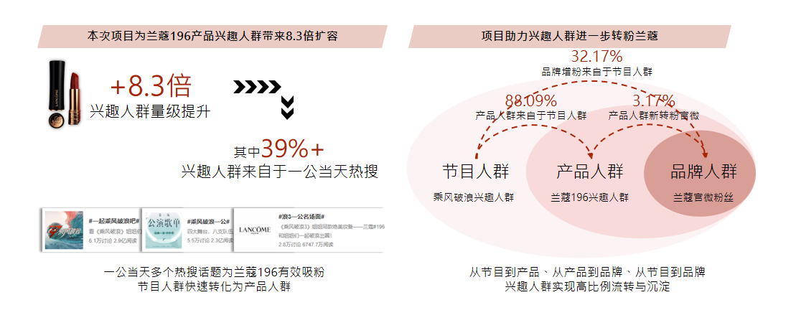
3.【种草产品】节目与产品话题词云互相渗透，兰蔻196成功借助一公传达显白、反差、气场、酷飒等多元妆效价值，吸引目标消费者目光，种草产品。
